SOPORTE 5

Despliegue y puesta en ejecución
del tablero de contratación del INVIAS
Proyecto 1 — Analítica Computacional para la Toma de Decisiones
Universidad de los Andes · Evidencias de AWS, terminal y repositorio
OBJETIVO | Documentar los recursos y evidencias técnicas utilizados para almacenar, catalogar, consultar y ejecutar el tablero del proyecto.

Alcance de la evidencia
Este soporte reúne las evidencias disponibles para el requisito de “snapshots de los recursos lanzados para el despliegue (AWS y terminal), pantallazos de AWS Glue y Athena correspondientes a la extracción de datos y URL del tablero en ejecución”. Las evidencias muestran la infraestructura de datos en AWS, la consulta mediante Athena, la ejecución local del tablero unificado y la trazabilidad del desarrollo en GitHub.
Nota de alcance
No se incorpora como evidencia un servidor EC2 ni una URL pública, debido a que no se dispone de un snapshot verificable de ese componente. La URL 127.0.0.1 corresponde a la ejecución local del tablero y se presenta como tal, sin atribuirle carácter de despliegue público.

1. Arquitectura y flujo técnico evidenciado
El flujo documentado parte de la fuente de contratación, continúa con su almacenamiento en Amazon S3, la catalogación mediante AWS Glue y la consulta mediante Amazon Athena. El código y la evolución del proyecto se gestionan en GitHub, mientras que el tablero unificado se ejecuta mediante Dash desde la carpeta de despliegue.
Fuente de datos | Amazon S3 | AWS Glue | Amazon Athena | Dash / GitHub
Fuente → almacenamiento → catalogación → consulta → análisis y tablero

2. Almacenamiento de los datos en Amazon S3
El bucket proyecto1analitica se encuentra en la región US East (N. Virginia), us-east-1. La evidencia muestra tanto el archivo original contratos.csv como la carpeta datos_invias, donde se encuentra invias.csv.
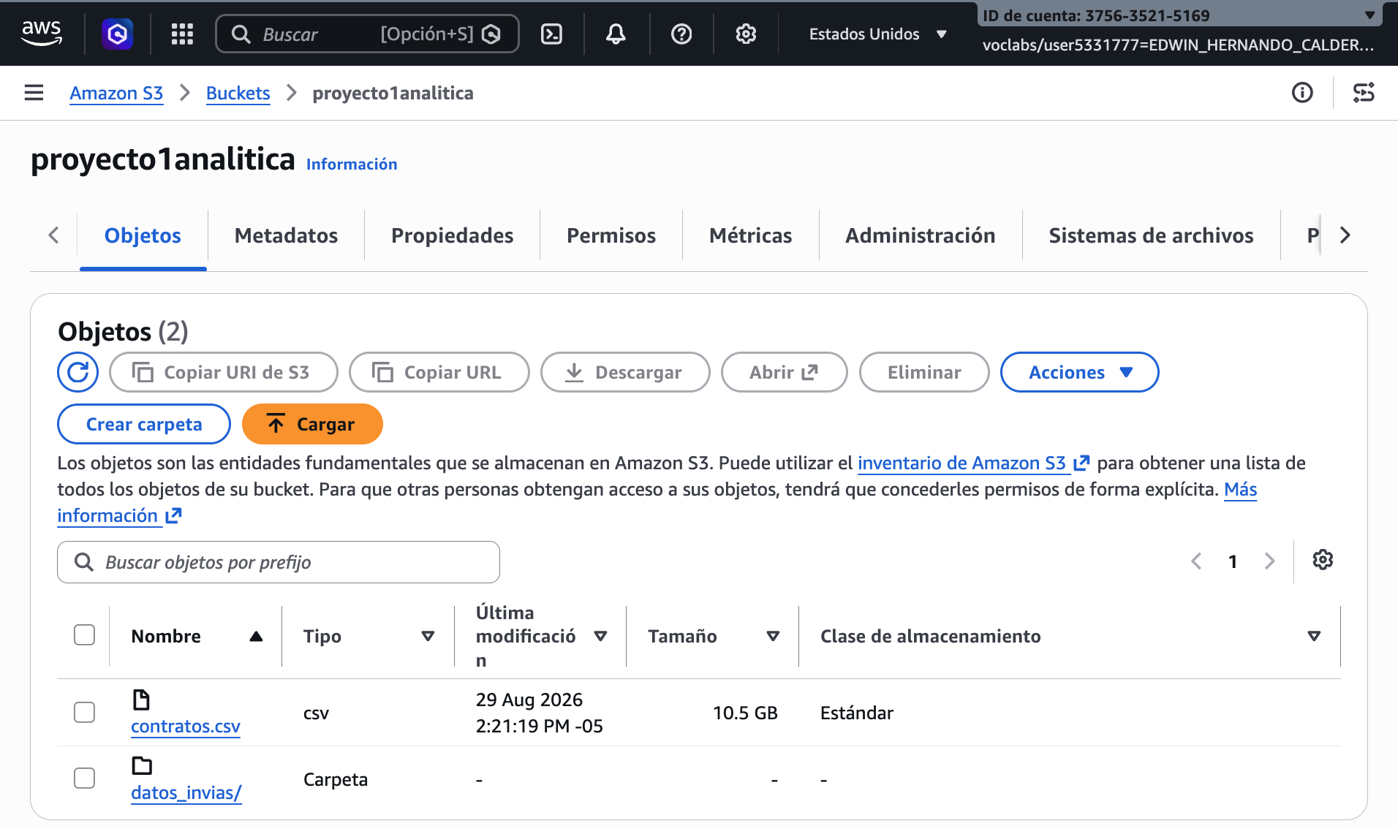
Figura 1. Bucket proyecto1analitica y objetos almacenados.
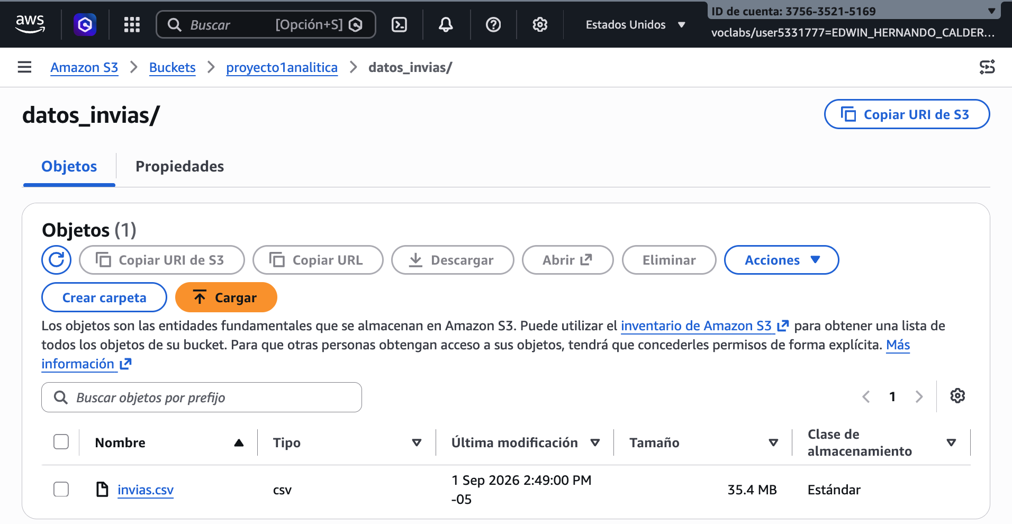
Figura 2. Archivo contratos.csv almacenado en S3 (10.5 GB).
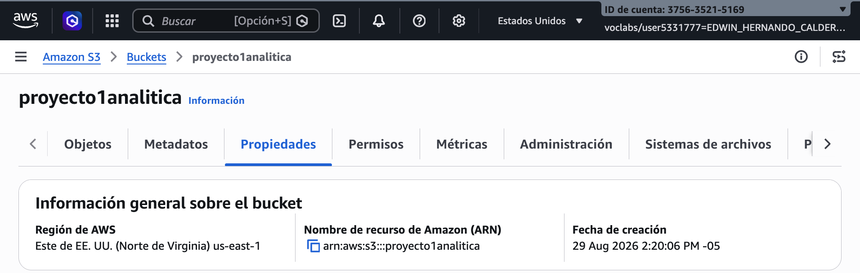
Figura 3. Archivo procesado invias.csv almacenado en datos_invias (35.4 MB).

3. Catalogación y extracción mediante AWS Glue
AWS Glue se utilizó para catalogar la información almacenada en S3. La base de datos edwin-proyecto1-bd contiene la tabla proyecto1analitica, clasificada como CSV y asociada a la ubicación s3://proyecto1analitica/. La tabla registra 5,939,953 registros en el catálogo y presenta un esquema de 89 columnas.
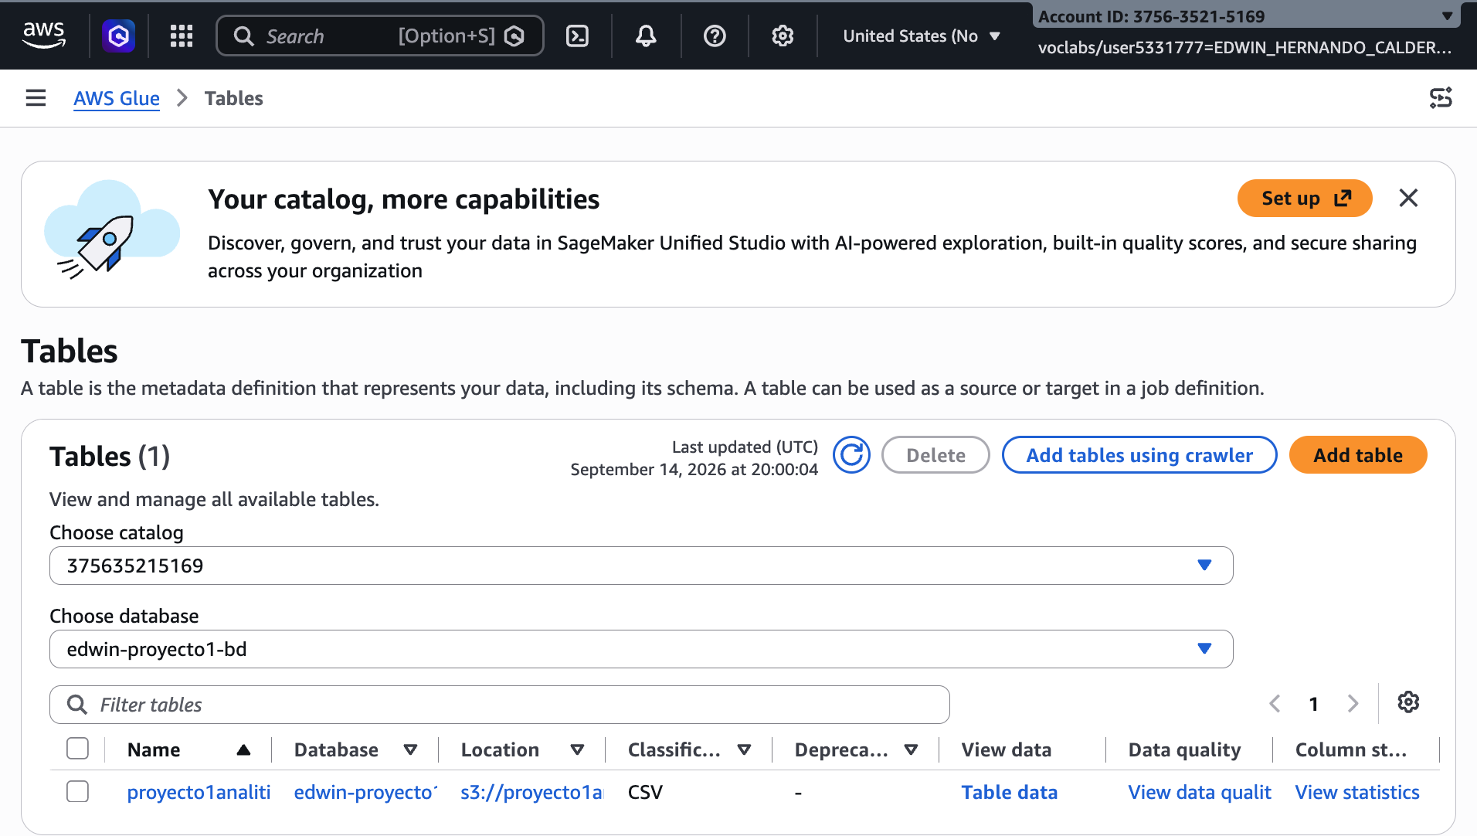
Figura 4. Tabla proyecto1analitica dentro de la base de datos edwin-proyecto1-bd.
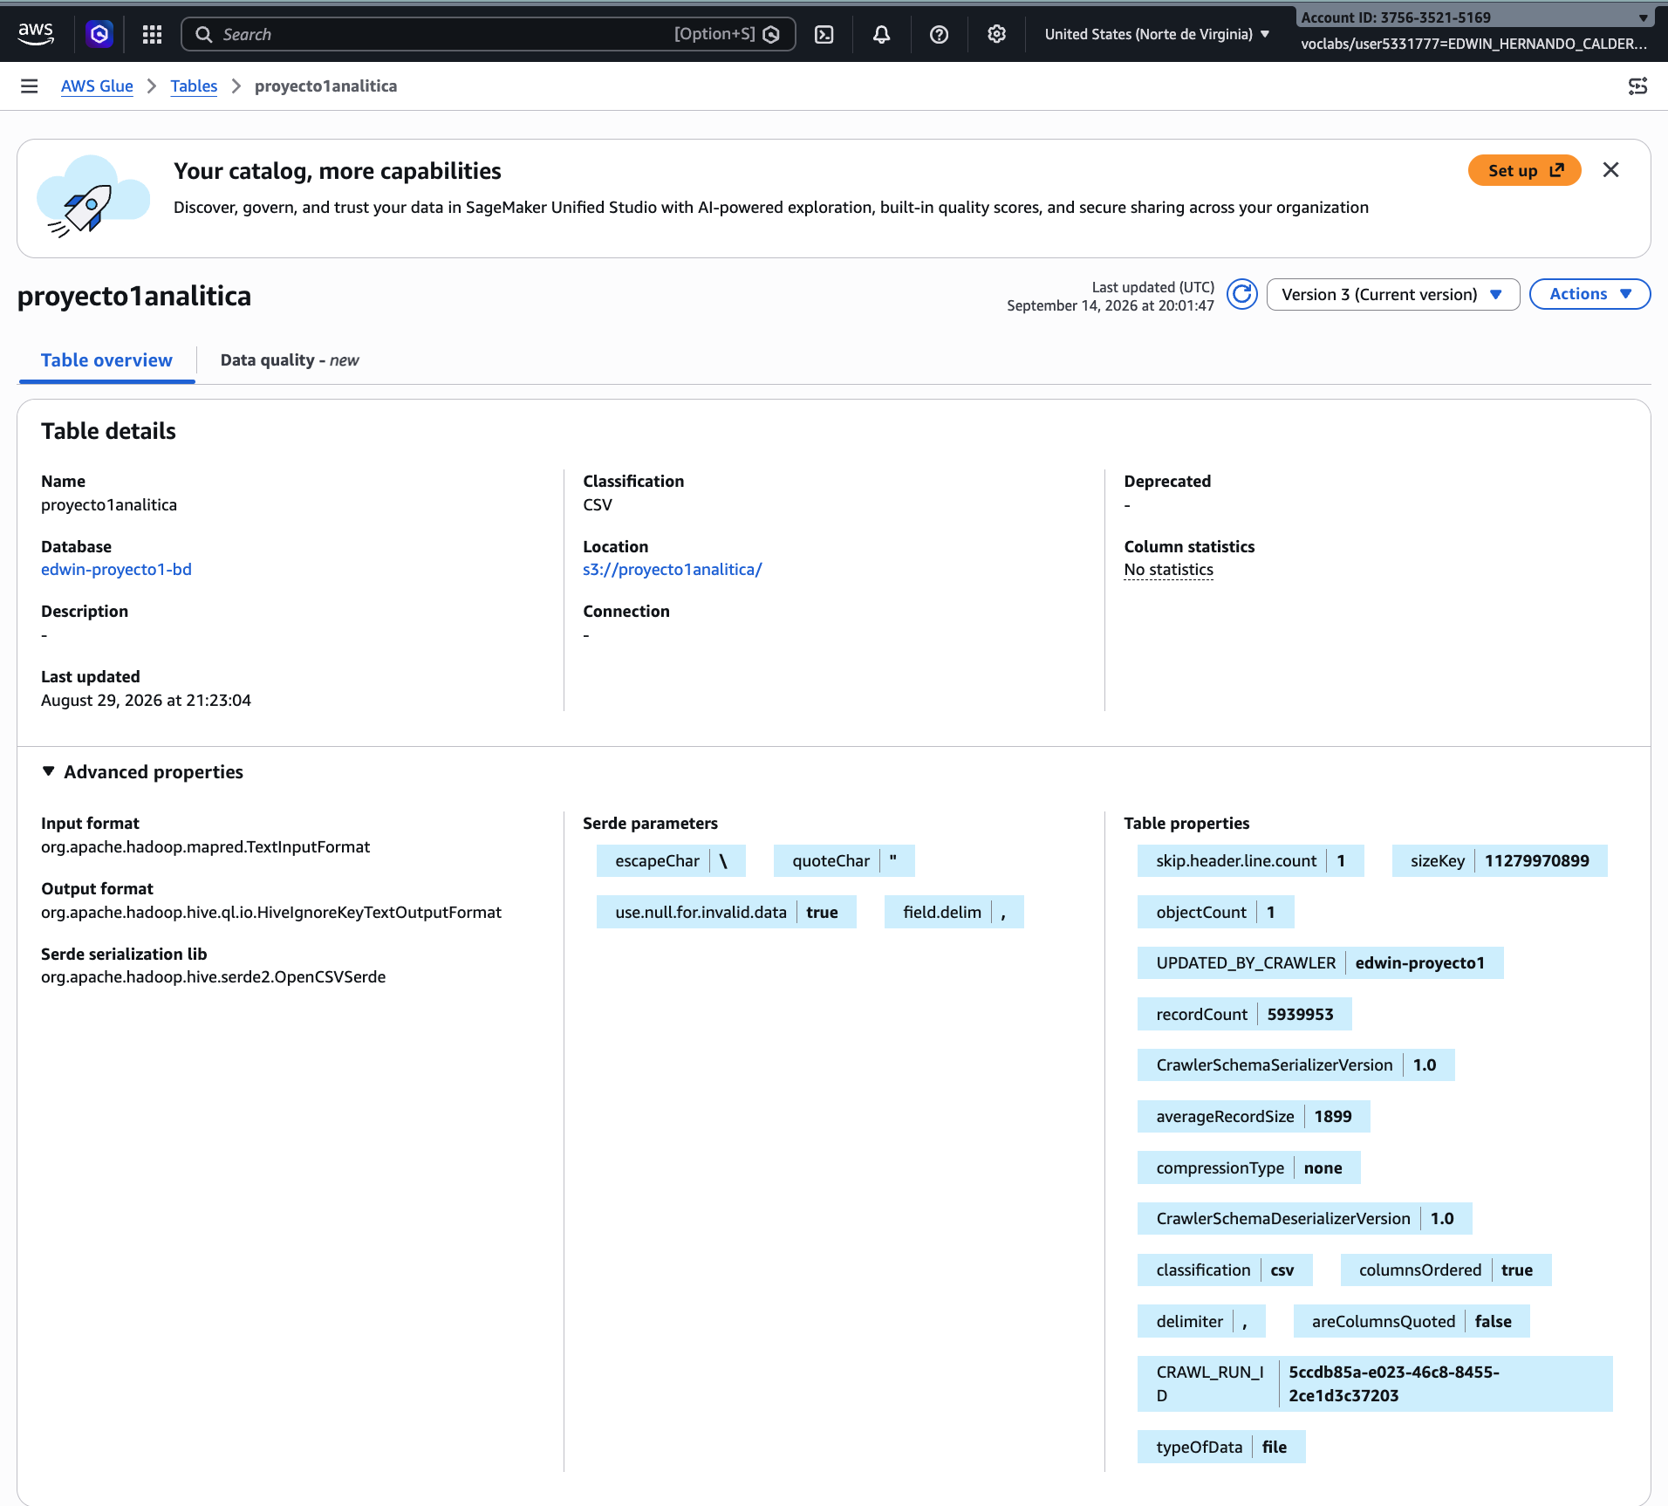
Figura 5. Detalle de la tabla Glue: ubicación S3, clasificación CSV y metadatos catalogados.
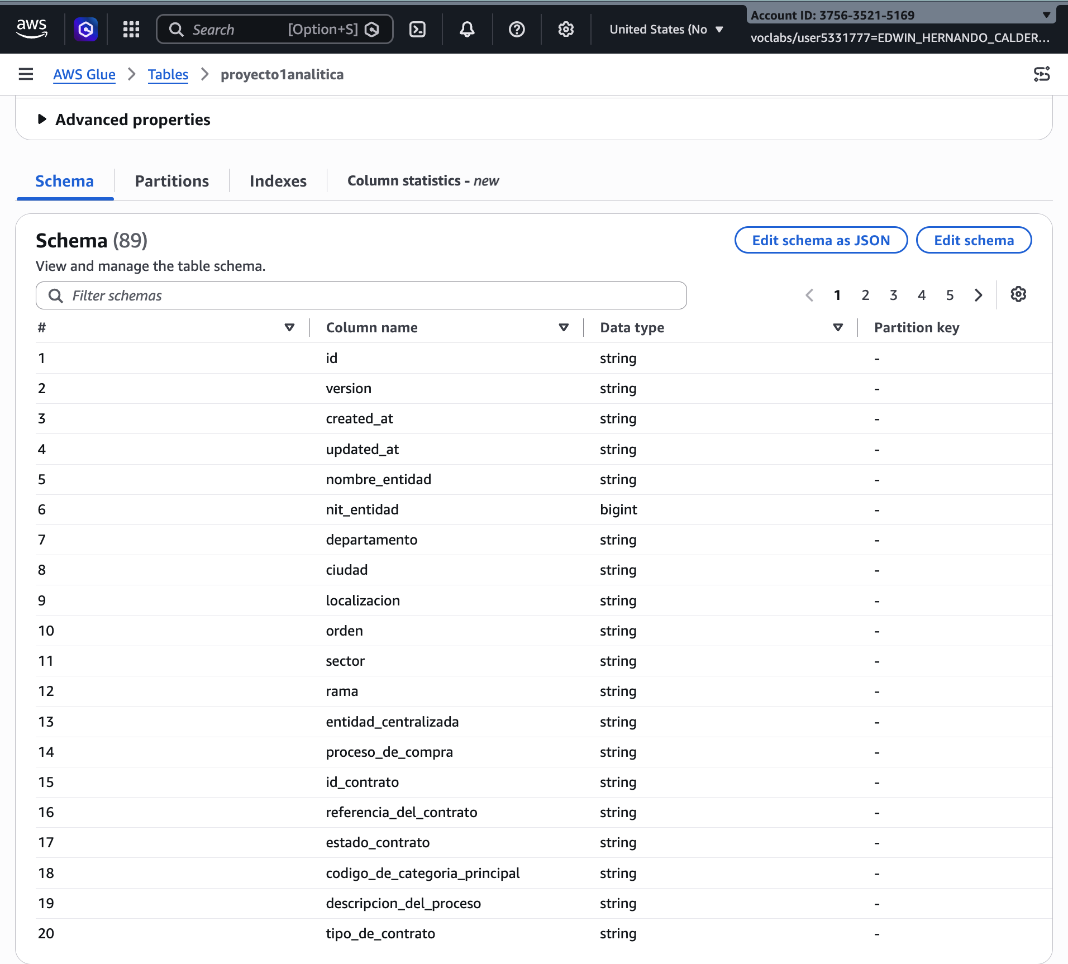
Figura 6. Esquema catalogado de la tabla, con 89 columnas.
El crawler edwin-proyecto1 utiliza el rol LabRole, apunta a la base edwin-proyecto1-bd y aparece en estado READY. La evidencia registra una ejecución completada de 38 segundos y 0.118 DPU hours.
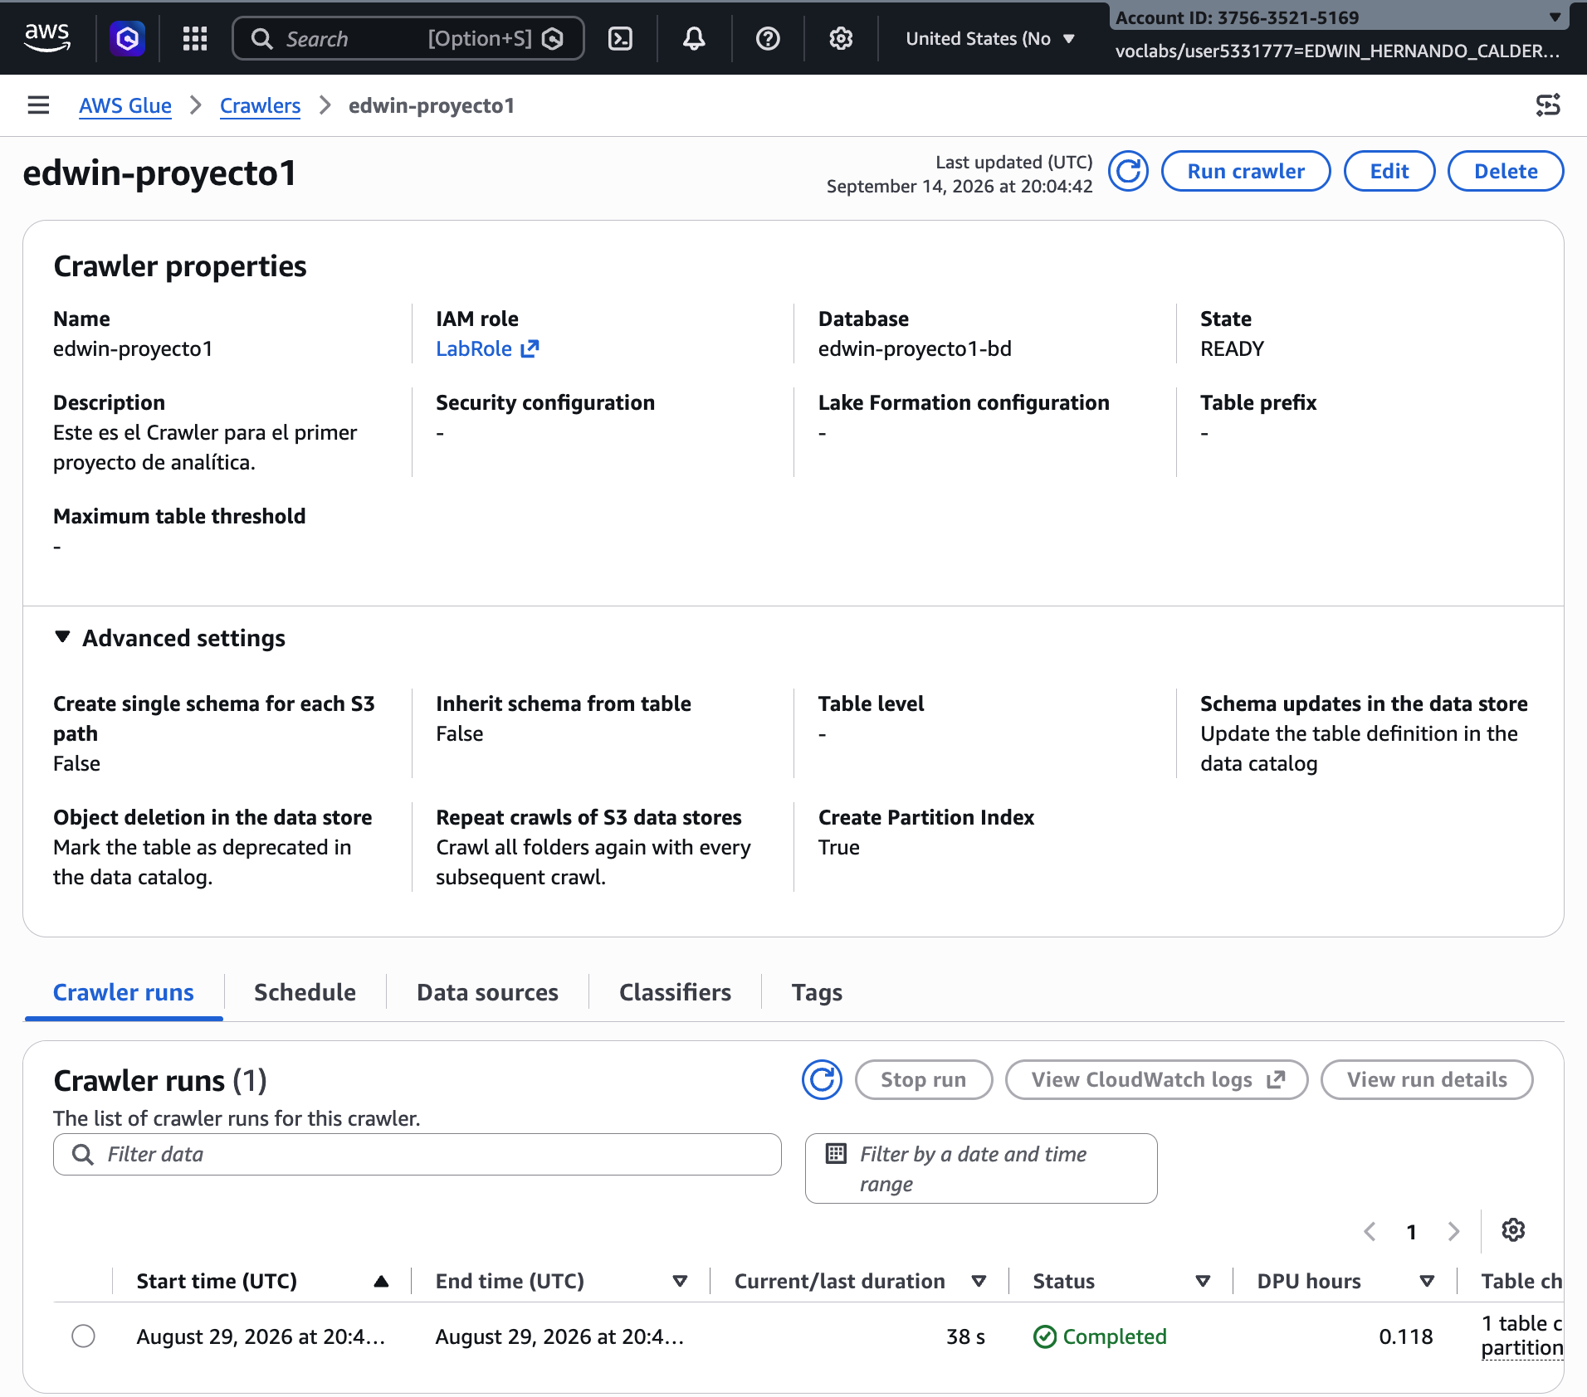
Figura 7. Configuración y ejecución completada del crawler edwin-proyecto1.

4. Consulta de los datos mediante Amazon Athena
Amazon Athena se utilizó para consultar la tabla catalogada en Glue. El grupo de trabajo proyecto1 está activo, utiliza Athena engine version 3 y tiene como ubicación de resultados s3://proyecto1analitica/.
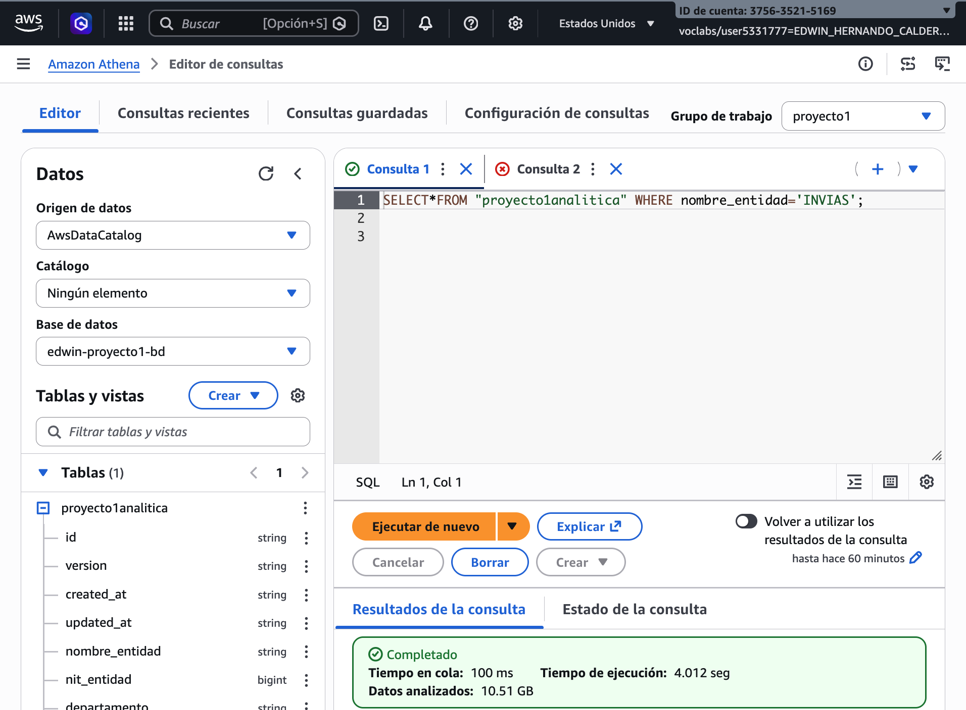
Figura 8. Configuración del grupo de trabajo proyecto1 en Athena.
Como evidencia de extracción/consulta se ejecutó una consulta SQL sobre la tabla proyecto1analitica, filtrando la entidad INVIAS:
SELECT * FROM "proyecto1analitica" WHERE nombre_entidad='INVIAS';
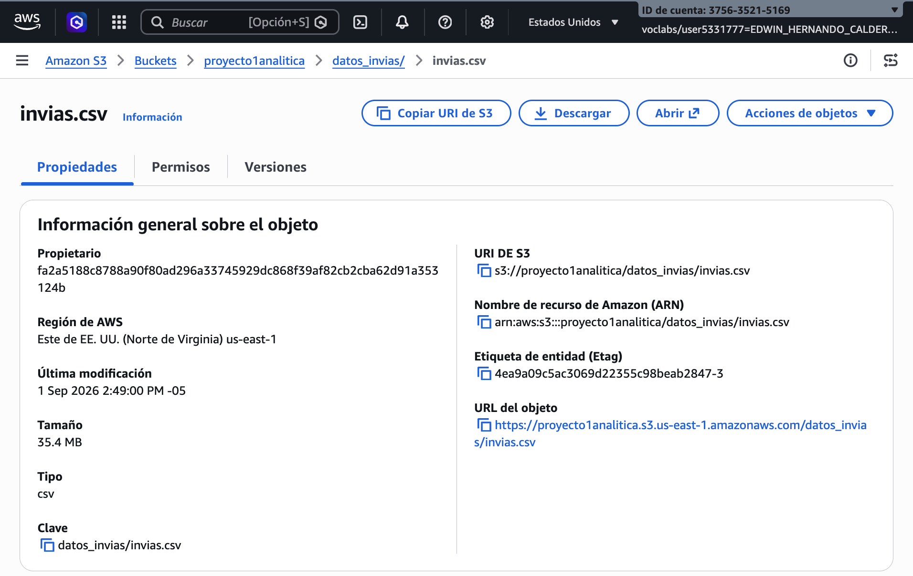
Figura 9. Consulta SQL ejecutada en Athena sobre la tabla catalogada.
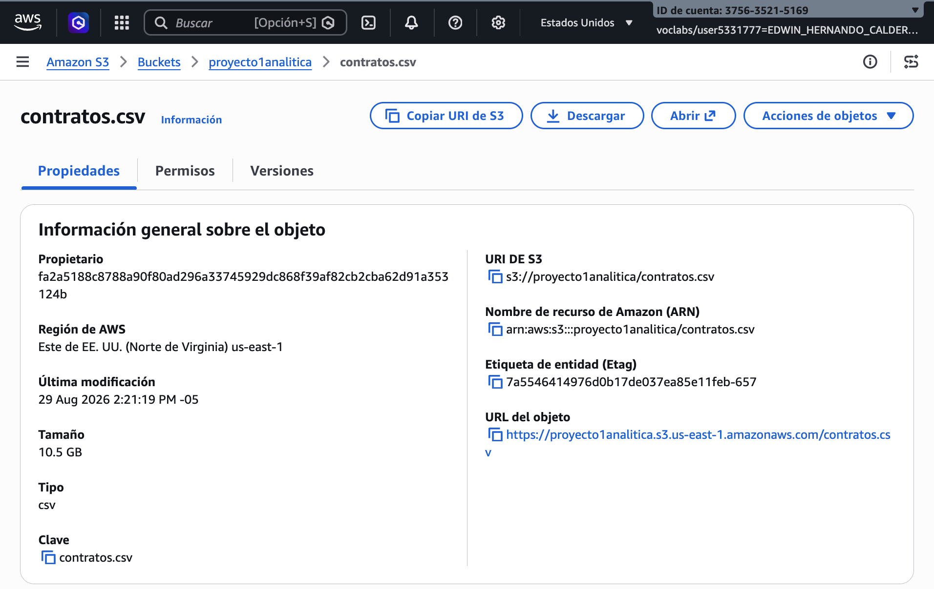
Figura 10. Historial de consultas de Athena para INVIAS.
La evidencia de ejecución muestra una consulta completada, con 10.51 GB de datos analizados y un tiempo de ejecución de aproximadamente 4.012 segundos.

5. Ejecución del tablero desde terminal
La aplicación unificada se ejecutó desde la carpeta despliegue del repositorio mediante Python. El comando utilizado fue:
cd despliegue
python app.py
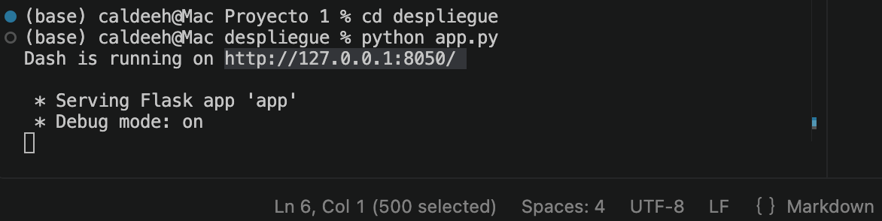
Figura 11. Terminal de VS Code: ejecución de app.py y disponibilidad local en 127.0.0.1:8050.
La terminal reporta que Dash está ejecutándose en http://127.0.0.1:8050/. Esta dirección corresponde al entorno local del equipo donde se ejecutó la aplicación.

6. Verificación funcional del tablero unificado
La ejecución local permitió verificar el tablero unificado y su navegación entre módulos. La evidencia disponible muestra la pestaña de Distribución territorial y el módulo de Ejecución financiera. La primera pregunta de negocio, Concentración de la contratación, se encuentra pendiente de completar dentro del tablero unificado y por ello no se presenta como funcionalidad terminada en este soporte.
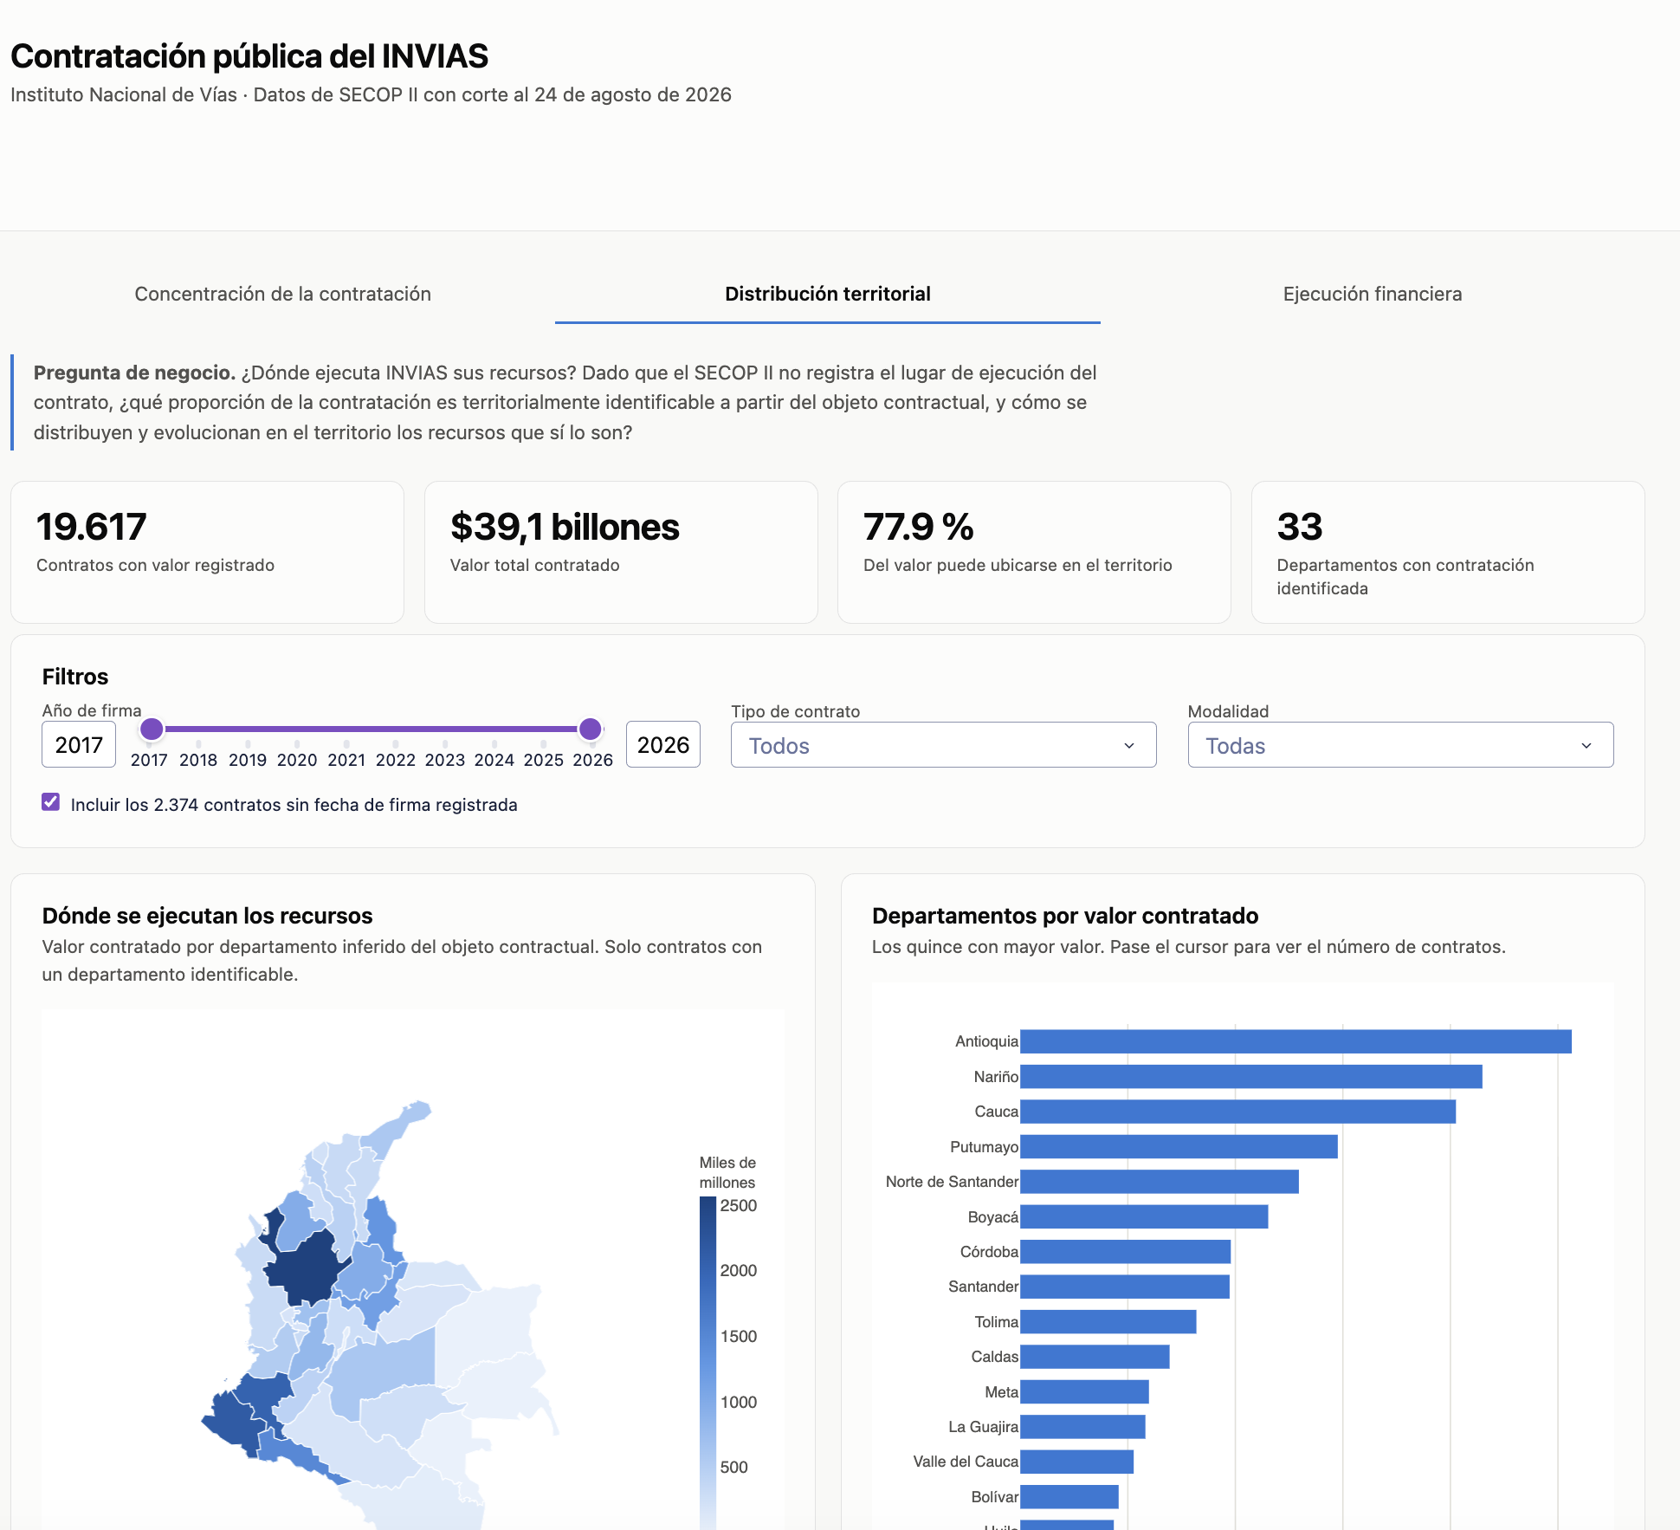
Figura 12. Tablero unificado en ejecución local — módulo de Distribución territorial.
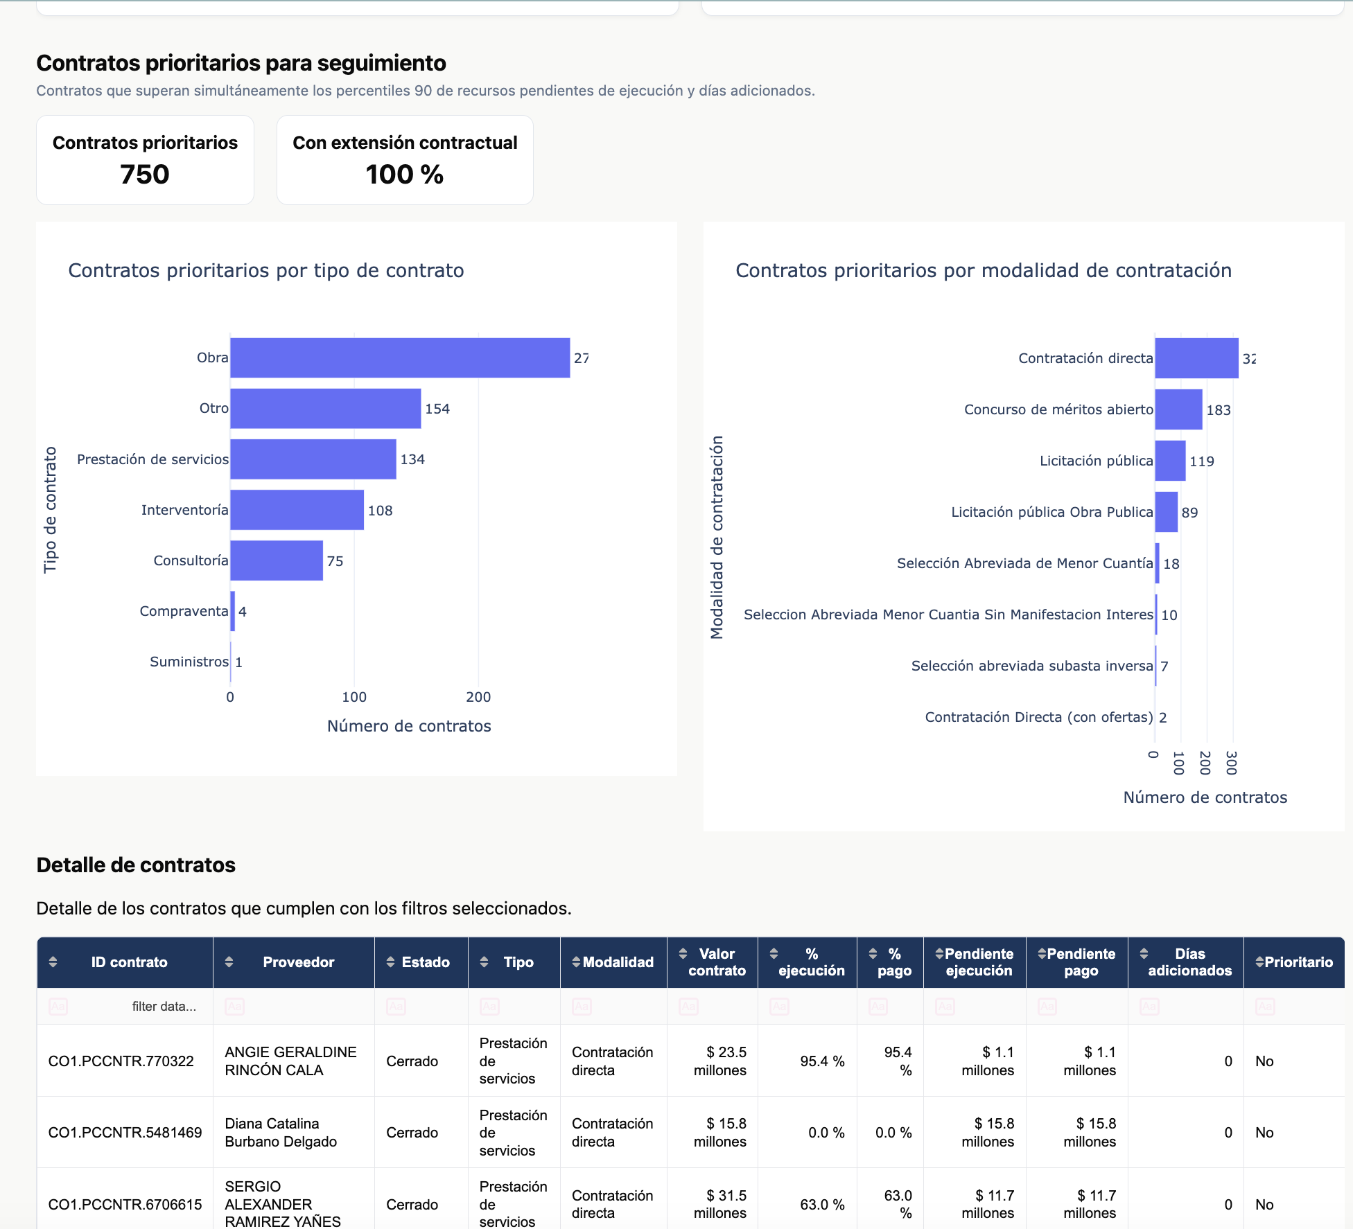
Figura 13. Tablero unificado en ejecución local — módulo de Ejecución financiera.

7. Repositorio GitHub y trazabilidad del desarrollo
El proyecto cuenta con un repositorio GitHub que centraliza el código, los entregables y la evolución del desarrollo. El historial evidencia contribuciones individuales y colaborativas de los integrantes, incluyendo análisis, ingeniería de datos, desarrollo del tablero, integración y entregables.
Repositorio: https://github.com/caldeeh/proyecto1-analitica-contratacion
Las capturas seleccionadas muestran tres dimensiones de la trazabilidad:
- Edwin H. Calderón García: auditoría y análisis de Pregunta 3, construcción de la base financiera, desarrollo y mejoras del tablero, evaluación y entregables.
- Cristian Camilo Rodríguez Cagueñas: desarrollo territorial, estructura modular e integración del tablero.
- Jhoiner Javier Ramos Ramírez: análisis, limpieza, alistamiento y desarrollo de Pregunta 1, además de actividades de integración.
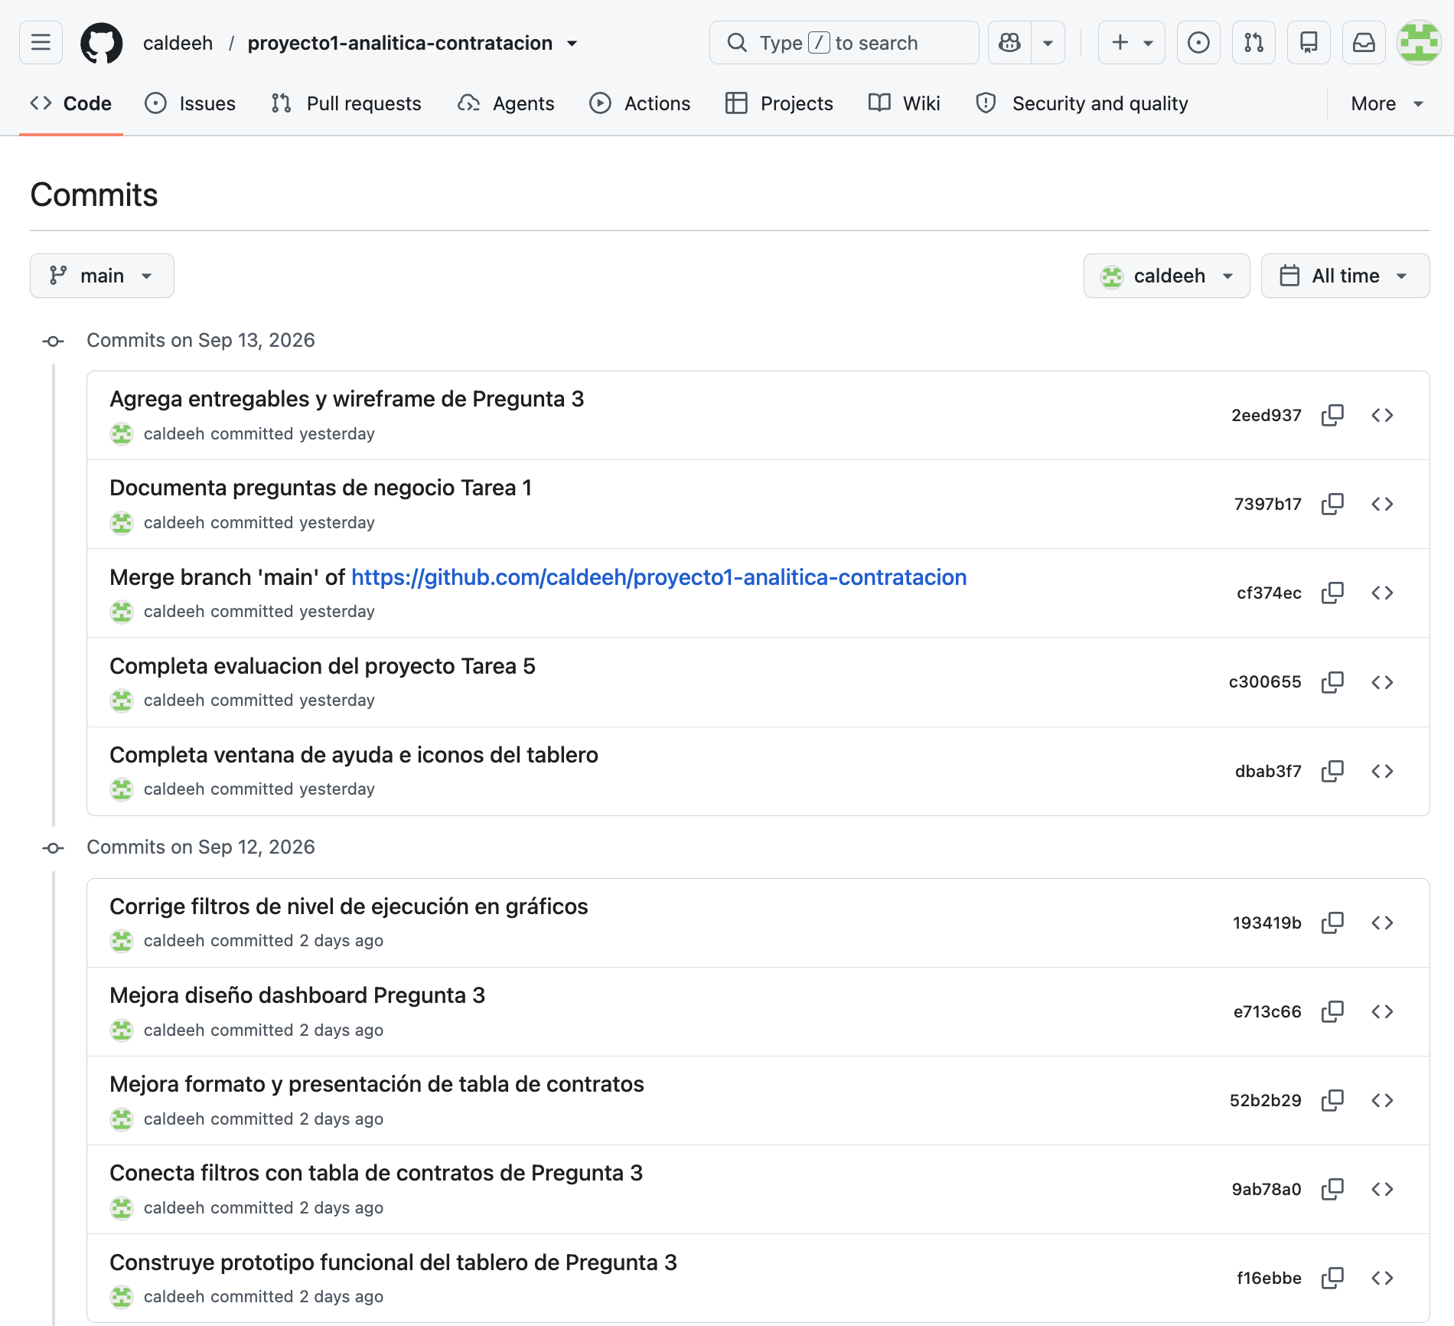
Figura 14. Historial de commits de Edwin H. Calderón García.
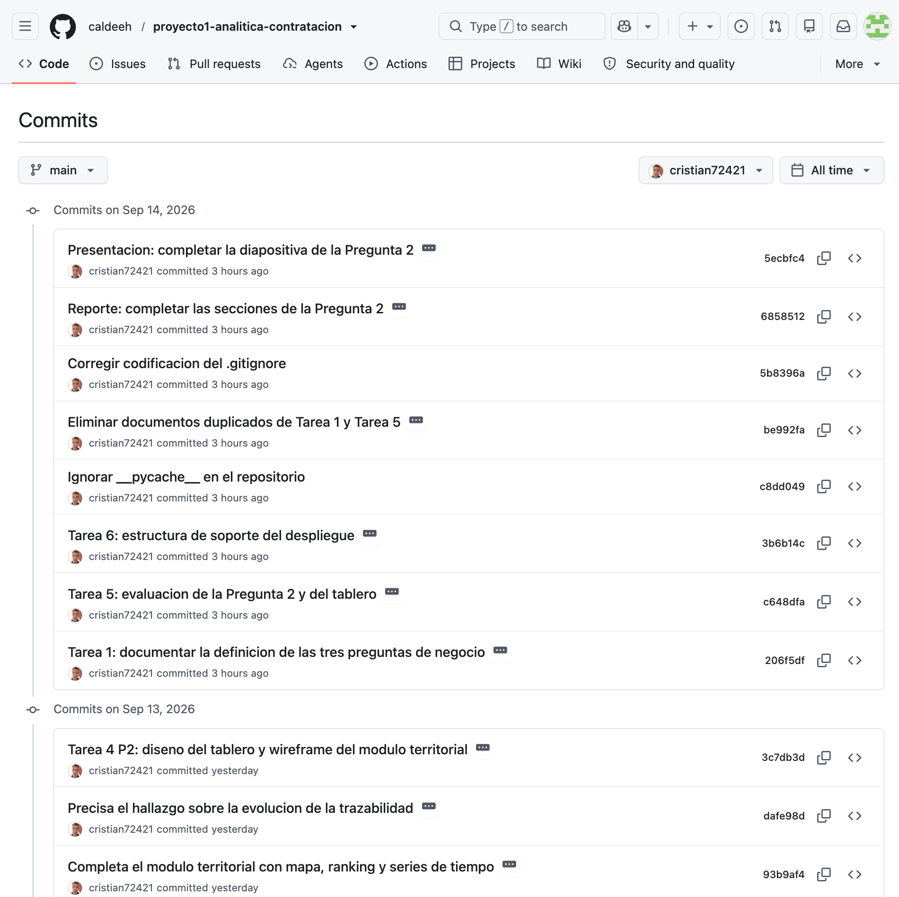
Figura 15. Commits conjuntos asociados a la integración del tablero.
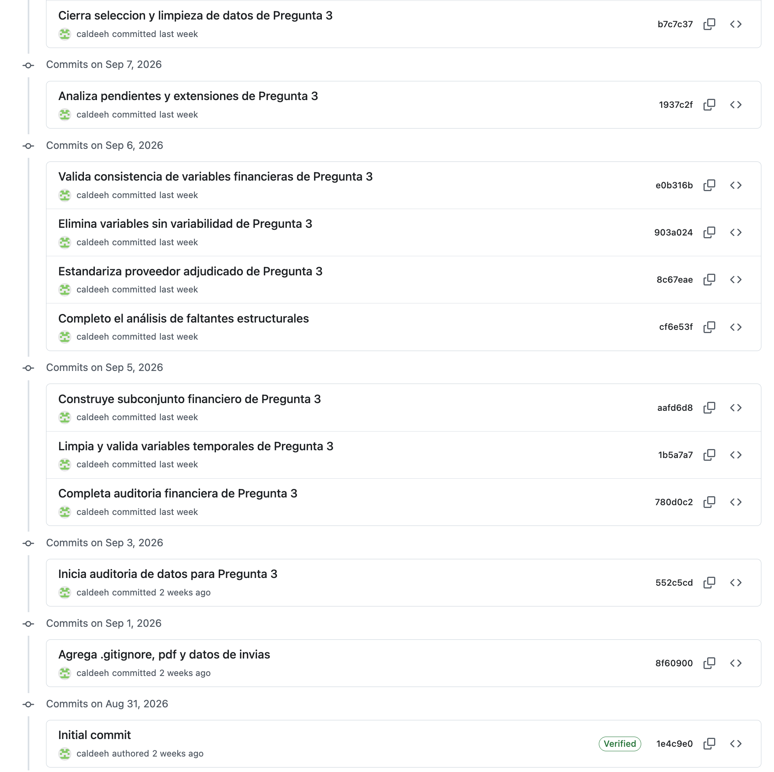
Figura 16. Historial de commits de Cristian Camilo Rodríguez Cagueñas.
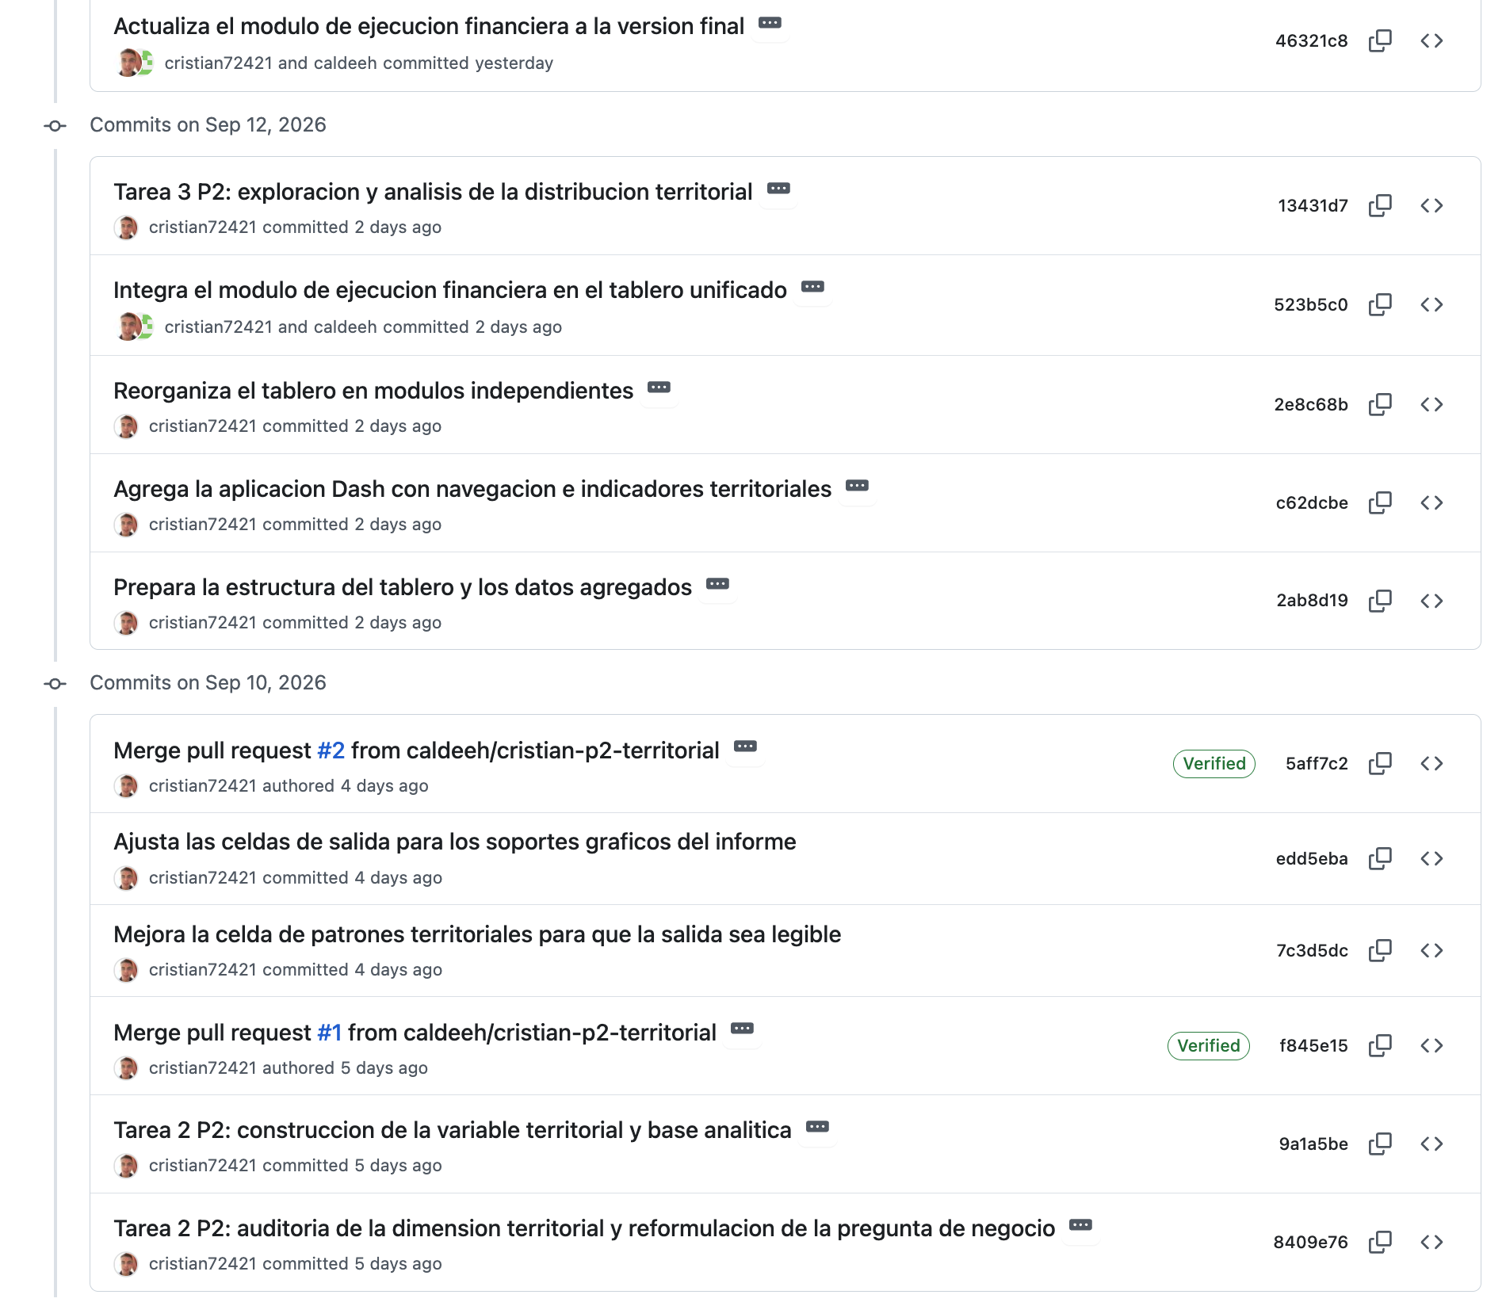
Figura 17. Historial de commits de Jhoiner Javier Ramos Ramírez.

8. Matriz de trazabilidad de evidencias
La siguiente matriz relaciona el requisito del soporte con la evidencia incorporada en este documento.
Requisito | Evidencia incorporada | Resultado
Recursos AWS | S3, Glue, Glue Crawler y Athena | Documentado
AWS Glue y Athena para extracción | Tabla catalogada, crawler completado y consultas de INVIAS | Documentado
Terminal | Ejecución de despliegue/app.py mediante Python | Documentado
Tablero en ejecución | Ejecución local en 127.0.0.1:8050 y capturas funcionales | Documentado como ejecución local
URL pública / EC2 | No se dispone de snapshot verificable | No documentado como despliegue público
Repositorio Git | GitHub e historial de commits | Documentado

9. Conclusión
Las evidencias reunidas permiten demostrar el uso efectivo de servicios AWS para el almacenamiento, catalogación y consulta de la información de contratación de INVIAS, así como la ejecución local del tablero unificado y la trazabilidad del desarrollo mediante GitHub. El flujo técnico queda respaldado mediante capturas de S3, Glue, Crawler, Athena, terminal y repositorio. La ausencia de evidencia verificable de una instancia EC2 y de una URL pública se mantiene explícita para evitar presentar como desplegado en nube un componente que no puede ser acreditado con los soportes disponibles.

Proyecto 1 · Analítica Computacional para la Toma de Decisiones · Universidad de los Andes

